
每日市场报告

2025年12月19日

市场综述
美国三大股指全线收涨，道指涨0.14%报47951.85点，标普500指数涨0.79%报6774.76点，纳指涨1.38%报23006.36点。美元指数涨0.04%报98.44，非美货币多数上涨，欧元兑美元跌0.14%报1.1724，英镑兑美元涨0.05%报1.3382，澳元兑美元涨0.11%报0.6612，美元兑日元跌0.09%报155.56，美元兑加元跌0.07%报1.3778，美元兑瑞郎跌0.2%报0.7941，离岸人民币对美元涨65个基点报7.0335。美油主力合约收涨0.16%，报55.9美元/桶；布伦特原油主力合约涨0.12%，报59.75美元/桶。国际贵金属期货普遍收跌，COMEX黄金期货跌0.23%报4363.9美元/盎司，COMEX白银期货跌2.17%报65.45美元/盎司。ICE原糖主力合约跌1.96%报14.47美分/磅，ICE棉花主力合约涨0.22%报63.57/磅。
图表1：全球主要股指涨跌幅（%）
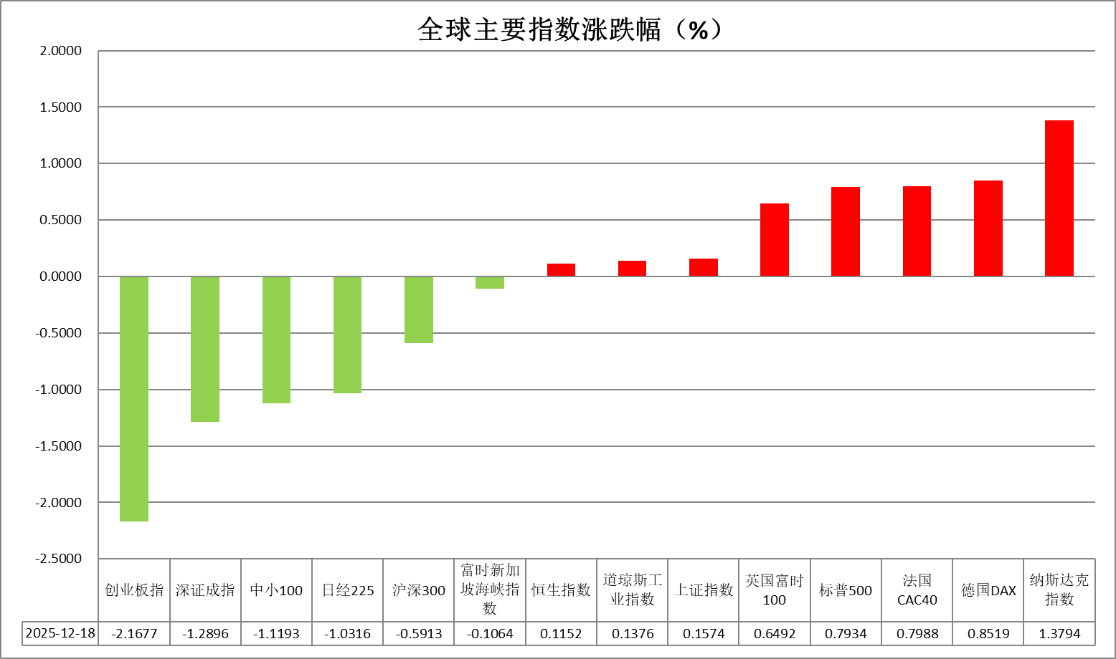
资料来源：公开资料整理、瑞达国际

- 消息回顾
【美国总统特朗普在对全国发表电视讲话时表示，下一任美联储主席提名人选即将揭晓，且这名候选人会支持“大幅”降低利率。】
【美国总统特朗普将签署一项近万亿美元的年度国防政策法案，使其正式生效。尽管该法案包含向乌克兰提供新援助、限制特朗普削减美国在欧洲防务参与度的相关条款，特朗普仍决定推动法案落地。这份2026财年《国防授权法案》批准的年度军费高达9010亿美元，较特朗普提案高出80亿美元，创历史新高。】
【美国11月核心CPI同比上涨2.6%，创下2021年初以来最慢增速，低于市场预期的3%。整体CPI同比上涨2.7%，低于预期的3.1%。不过，由于数据采集受到联邦政府停摆的严重干扰，这份通胀报告的可靠性受到市场质疑。】
【美国上周初请失业金人数环比下降1.3万人至22.4万人，略低于市场预期。前一周续请失业金人数增加6.7万人至189.7万，低于预期的193万。】
【欧洲央行连续第四次维持基准利率在2%不变，符合市场预期。该行继续未就未来的政策路径提供指引，强调将根据数据逐次会议决策，并重申通胀将在中期内稳定在2%的目标水平。】
【英国央行以5:4的投票结果如期降息25个基点至3.75%，为近三年来的最低水平。行长贝利转而支持降息成为此次决策的决定性因素。会议纪要暗示，该行可能正接近本轮降息周期的尾声。】

今日关注
时间 | 数据/事件
2025/12/19 | 07:30 | 日本 11 月 CPI
2025/12/19 | 07:30 | 日本央行利率决议
2025/12/19 | 14:30 | 日本央行行长植田和男召开货币政策新闻发布会
2025/12/19 | 23:00 | 美国12月密歇根大学消费者信心指数

- 观点汇总
美元指数
隔夜，美元指数涨0.04%报98.44，非美货币多数上涨，欧元兑美元跌0.14%报1.1724，英镑兑美元涨0.05%报1.3382，美元兑日元跌0.09%报155.56。
美国11月核心CPI同比上涨2.6%，创下2021年初以来最慢增速，低于市场预期的3%。整体CPI同比上涨2.7%，低于预期的3.1%。受前期美政府停摆影响，10月CPI报告未能公布，本次CPI数据的可靠性亦受到市场质疑。特朗普表示，下一任美联储主席提名人选即将揭晓，且这名候选人会支持“大幅”降低利率。在关税局势趋缓的背景下，核心通胀接近目标区间为后续降息做铺垫，就当前而言，最新公布的非农就业报告以及CPI数据均支持联储宽松路径，美联储重启降息阶段性压制美元指数和美债收益率走势，短期内或维持震荡偏弱运行。
欧洲央行如期维持基准利率于2%，重申通胀将在中期内稳定在2%的目标水平。德国政府计划实施史上最大规模举债，明年联邦债务发行将增至创纪录的5120亿欧元，以支持基建与国防支出。日本方面，11月CPI同比低于预期，通胀增速阶段性回落。近期日央行的加息基调显著增强，日本第三季度实际GDP走弱，在前期关税以及通胀的持续冲击下，日本经济录得六个季度以来的首次萎缩。短期而言，降息预期所带动的美元偏弱态势有利于阶段性提振欧日元走势。
图表1：美元指数走势图
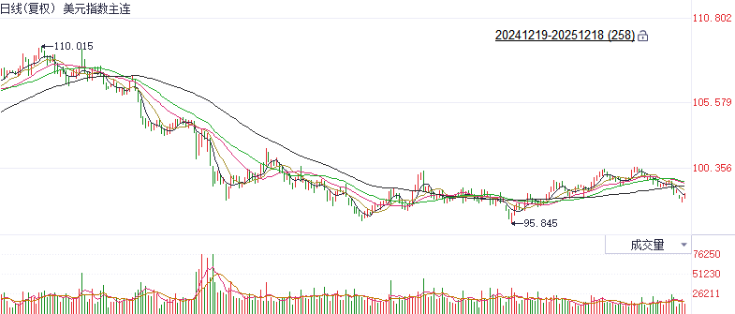
资料来源：Wind、瑞达国际

S&P500
截至12月18日，标普500指数上涨0.79%至6774.76点；迷你标普500主力合约上涨0.53%至6822.75点。经济数据上，美国11月核心CPI同比上涨2.6%，低于市场预期的3%；CPI同比上涨2.7%，低于预期的3.1%。通胀明显回落，但由于美国政府11月上旬仍处于停摆状态，市场对数据的可信度抱有质疑，数据公布后美联储1月份降息预期小幅上升。个股方面，美光公布远超市场预期的季度盈利预测，推动科技股反弹，甲骨文也在前一日负面信息带来下跌后回升。整体来看，人工智能需求仍维持强劲在一定程度上支撑AI叙事，进而推动美股反弹，但令市场质疑的通胀数据，未能推升美联储降息预期也施压盘面。
图表2：S&P500走势图
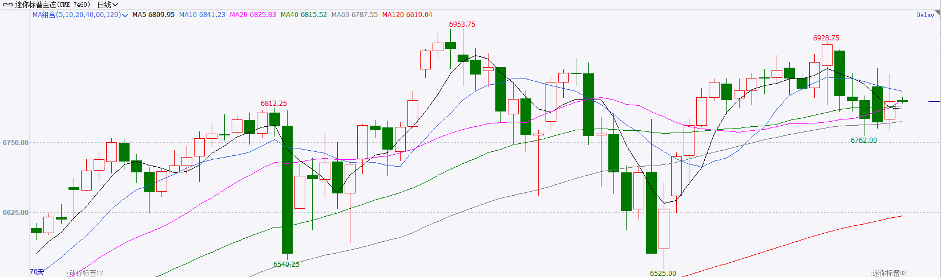
资料来源：Wind、瑞达国际

富时中国A50
截至12月18日，富时中国A50指数下跌0.32%至15165.96；新交所富时A50期指主力合约上涨0.01%至15166。海外方面，美国11月CPI市场超预期回路，由于美国政府11月上旬仍处于停摆状态，市场对数据的可信度抱有质疑，数据公布后美联储1月份降息预期小幅上升。国内方面，经济基本面，11月份除进出口较10月明显好转外，规上工业增加值、固投、社零三项指标集体回落，房地产市场进一步下探，整体表现疲软；物价层面，PPI-CPI剪刀差连续两个月走阔，未来通缩压力依旧存在。政策面，12月11日中央经济工作会议在北京举行，定调明年经济工作，总量政策上仍延续此前政治局会议宽财政、宽货币的表态，产业政策上，将坚持创新驱动，深化拓展“人工智能”、着力稳定房地产市场。整体来看，11月份经济指标进一步走弱对A股上方形成一定压力。然而，政治局会议与中央经济工作会议整体定调积极，为市场注入信心，A股底部支撑较强。目前A股呈现上有顶下有底的格局。最后，美国11月通胀降温并未对美联储降息预期产生较大影响，美元汇率走强，在短期内影响外资流入A股的步伐。
图表3：富时中国A50走势图
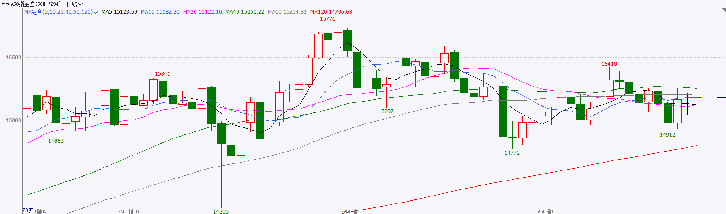
资料来源：Wind、瑞达国际

铜
隔夜COMEX铜震荡走势，报收5.4245元/磅，涨跌幅-0.2%。国际方面，美国11月未季调CPI年率录得2.7%，低于市场预期的3.1%；美国11月未季调核心CPI年率录得2.6%，为2021年3月以来新低。美国联邦基金利率期货显示，美联储明年1月份降息的可能性从26.6%上升至28.8%。国内方面，国家发改委投资司指出，2025年以来投资下行压力加大，接下来要从畅通供需循环、投融资循环等方面采取针对性措施，着力扩大有效投资。要扩大新兴产业有效投资，保持合理政府投资力度，研究调整地方政府专项债券项目“自审自发”试点范围。库存方面，截至12月18日，COMEX铜库存为459564短吨，环比+2578短吨；LME铜库存为164275吨，环比-2650吨；SHFE每日仓单44650吨，环比-227吨。美元美债方面，因美国11月CPI通胀低于预期，美元指数在美盘前急速跳水，并一度跌至98大关附近，随后又收复全部失地，最终收涨0.06%，报98.44；基准的10年期美债收益率最终收报4.125%，对美联储政策利率敏感的2年期美债收益率收报3.473%。操作建议，纽铜主力合约轻仓逢低短多交易，仅供参考。
图表4：铜日线走势图
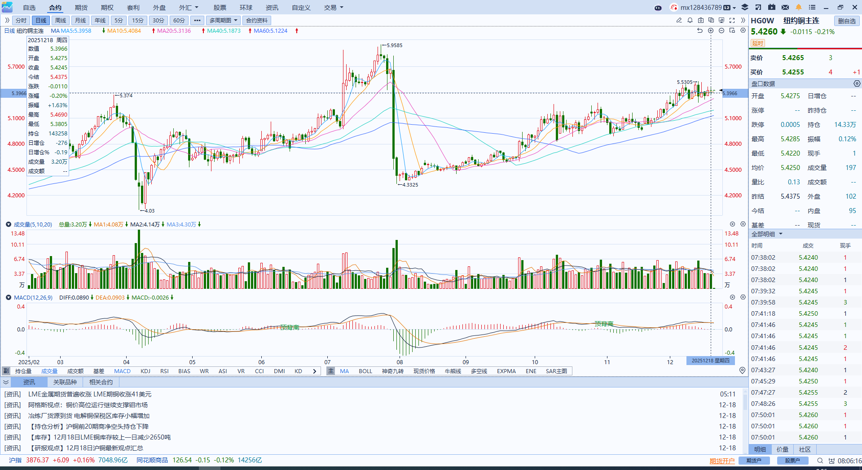
资料来源：Wind、瑞达国际

黄金
隔夜，国际贵金属期货普遍收跌，COMEX黄金期货跌0.23%报4363.9美元/盎司，COMEX白银期货跌2.17%报65.45美元/盎司，沪银主力合约隔夜回调。美国11月核心CPI同比上涨2.6%，创下2021年初以来最慢增速，低于市场预期的3%。整体CPI同比上涨2.7%，低于预期的3.1%。受前期美政府停摆影响，10月CPI报告未能公布，本次CPI数据的可靠性亦受到市场质疑。就当前而言，偏软的非农就业报告、低于预期的CPI通胀数据以及前期FOMC官员偏鸽立场，均支持联储宽松路径，美联储重启降息阶段性压制美元，潜在利多金价。即将公布的PCE通胀数据将提供重要指引，从通胀趋势来看，除去受关税影响以外的CPI分项基本已经回落至美联储目标水平。白银近期的脉冲式上行或加剧短线回调风险，金银比短期有望在重要支撑位企稳反弹。运行区间，伦敦金关注上方阻力位4400美元/盎司，下方支撑位4250美元/盎司；伦敦银关注上方阻力位67美元/盎司，下方支撑位63美元/盎司。
图表5：COMEX黄金日线走势图
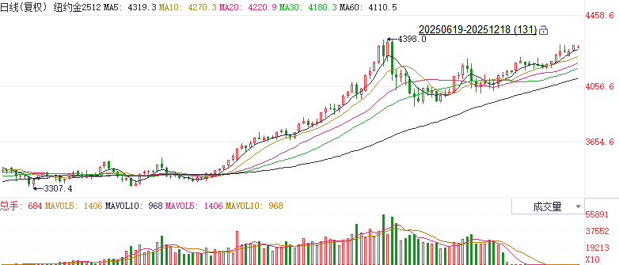
资料来源：Wind、瑞达国际

ICE原糖
洲际交易所(ICE)原糖期货周四触及逾一个月低位，因美元走强且供应面改善。ICE交投最活跃的3月原糖期货收跌0.28美分或1.90%，结算价报每磅14.48美分。
国际方面，巴西地理与统计研究所（IBGE）在一份报告中称，预计巴西2025/26榨季甘蔗种植面积为939.843万公顷，较上个月预估值下调0.2%，较上年种植面积增加1.9%；甘蔗产量预估为69701.5577万吨，较上个月预估值下调0.4%，较上年产量下降1.4%。
美糖主力价格关注上方压力15.50美分/磅，下方支撑13.80美分/磅。建议3月 ICE 期糖短期观望。
图表6：ICE原糖主力合约价格走势图
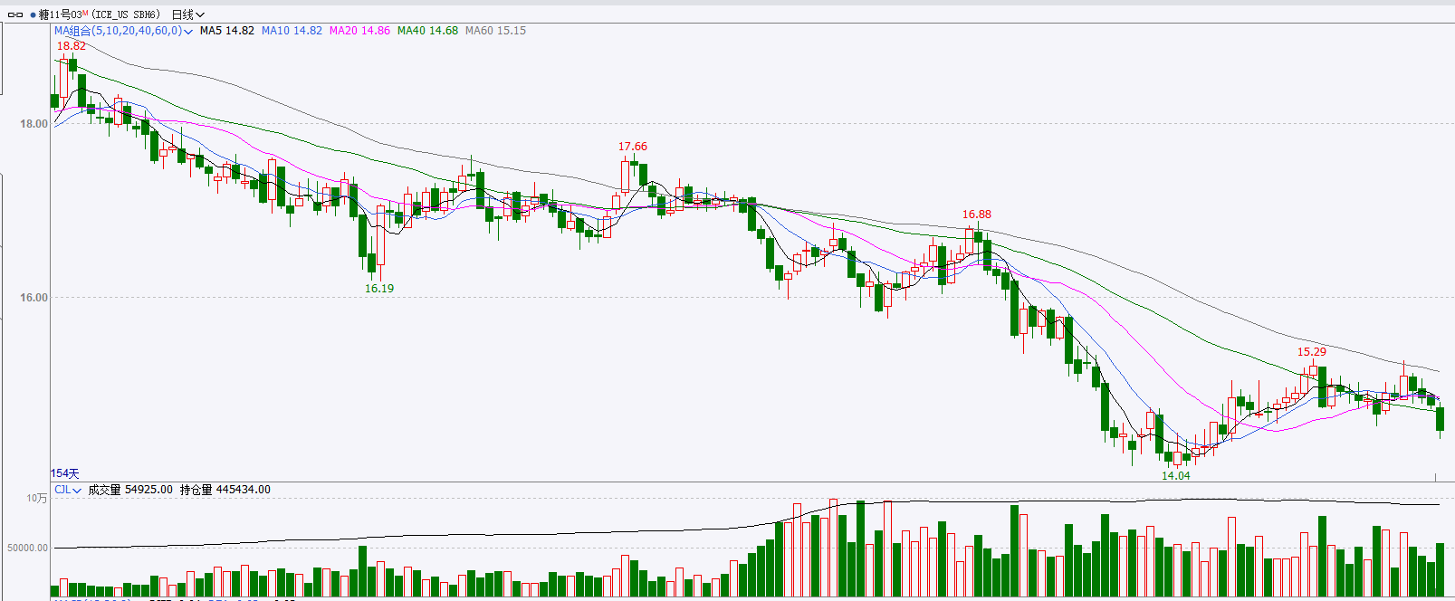
资料来源：Wind、瑞达国际

ICE棉花
洲际交易所(ICE)棉花期货周四小幅上涨，受空头回补支撑，且市场情绪改善后交易商减持空头头寸并调整市场敞口，ICE 3月棉花期货合约收涨0.08美分，或0.10%，结算价报每磅63.51分。
国际方面，据美国农业部(USDA)报告显示，11月6日止当周，2025/26年度美国陆地棉出口销售净增29.21万包，较前周增加258%，较前四周均值增加113%。2025/26年度美国陆地棉出口装运量13.59万包，较前周减少7%，较前4周平均水平减少12%。当周美国棉花出口签约量增加、装运量减少。
美棉主力价格关注上方压力70美分/磅，下方支撑56美分/磅。建议 ICE 3月期棉短期暂时观望。
图表7：ICE美棉主力合约价格走势图
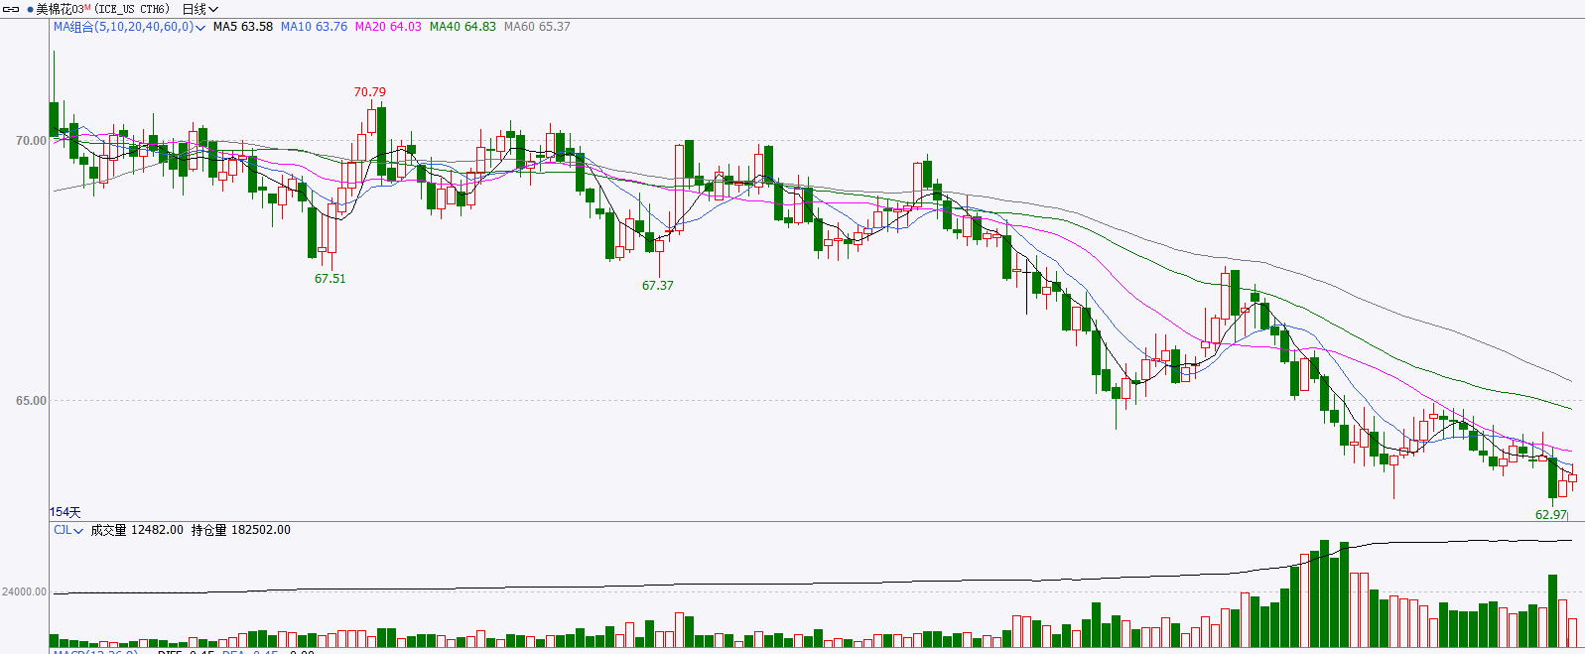
资料来源：Wind、瑞达国际

△ 免责声明
此报告由瑞达国际所编制。本报告采用之资料及意见均相信可靠及准确，但本公司并不对各分析或有关资料之可靠性及准确性作出全面性保证。本报告只供客户或读者作参考之用，客户或读者不应完全依靠本报告内容作为投资准则。
本报告之资料及意见如有任何更改，恕不另行通知。本报告并非及并无意图构成任何作价或招揽进行买卖本报告 提及的商品。本公司不会对任何因依靠本报告作出任何买卖而引致之任何损失承担任何责任。



24小时客服电话： 00852 - 25342000/86 - 13603059885
24小时传真电话： 00852 - 25632368
客服邮箱： cs@ruida- int . com
客服QQ： 203195058/2938472186
网址：www. ruida- int . com
地址: 香港湾仔菲林明道8号大同大厦17楼05 - 06室

